Министерство образования и науки Республики Казахстан
Карагандинский государственный технический университет
ВУЗ Первого Президента Республики Казахстан

КУРИТЕЛЬНЫЕ СМЕСИ – ШАГ К ГИБЕЛИ!

В помощь кураторам студенческих групп

Караганда 2015

Курительные смеси – шаг к гибели! В помощь кураторам студенческих групп / Составители: Джакупова Д.Е., Мубаракова А.К. – Караганда: Изд-во Карагандинского государственного технического университета, 2015. – 28 с.

Брошюра содержит статьи из СМИ о вреде курительных смесей.
Материалы брошюры рекомендуются кураторам для подготовки кураторских часов и других мероприятий в рамках реализации Концепции патриотического воспитания «Формирование Нового Казахстанского Патриотизма».

© Карагандинский государственный
технический университет, 2015

ПРЕДИСЛОВИЕ

Самые распространенные среди молодежи наркотики — курительные смеси JWH (план, дживик, спайс, микс, трава, зелень, книга, журнал, бошки, головы, палыч, твердый, мягкий, сухой, химия, пластик, сено, липкий, вишня, шоколад, россыпь, рега, дым, зеленый флаг, ляпка, плюха и т.д.), в состав которых входят синтетические каннабиноиды, их аналоги и производные, но в разы сильнее. Действие наркотика может длиться от 20 минут до нескольких часов.
Наркотики эти чрезвычайно опасны, так как доступны, просты в употреблении, и действуют в первую очередь на психику.
К курительным смесям относят спайсы (spice) — травяные смеси; «дизайнерские наркотики» — лабораторно модифицированные психоактивные вещества, не теряющие своих наркотических свойств после модификации; «соли для ванн» и другие растительно-синтетические смеси, которые маскируются также под стимуляторы роста растений, удобрения, средства против насекомых, смеси для приготовления энергетического напитка.
Изначально под травяными смесями подразумевались сборы, в состав которых входили компоненты психоактивных растений — вытяжки, сухие смеси. Это такие травы как шалфей предсказателей, голубой лотос, гавайская роза, багульник, белена, бузина и другие.
Травы смешивались в определенных пропорциях, чтобы получались смеси, различающиеся по силе эффекта и по действию (галлюциногенное, стимулирующее).
В настоящее время при использовании травяных смесей используют синтетический наркотик, который разводят разными способами и наносят (опрыскивают) на «основу». Чаще всего, «основа» — обычная аптечная ромашка. Может быть, «мать и мачеха» или любая аптечная трава. Иногда для вязкости готовую основу перемешивают в миксере с черносливом или табаком для кальянов. Как правило, молодые потребители берут готовый наркотик.
Самый распространенный способ употребления курительных смесей – маленькая пластиковая бутылочка с дыркой (если такие бутылочки с прожженной дыркой находят в школьных туалетах, это самый верный признак того, что в школе употребляют наркотики). Также смеси иногда курят через разные трубочки. Их, как правило, держат при себе и от них ужасно воняет. Иногда, прежде чем зайти домой, подросток оставляет такую трубочку в подъезде (в щитке).
Синтетические курительные миксы – это наркотические вещества, которые с целью маскировки особым образом обработаны в лабораторных условиях, и в качестве основного активного компонента имеют синтетические каннабиноиды. Типичный пример – «соли».

Виды курительных смесей
Курительные смеси бывают двух видов. Первые состоят только из натуральных компонентов, взятых в определённом количественном соотношении. К энтеогенам относятся знакомые всем белая кувшинка, роза, ландыш, клевер, пустырник и заморские маккона брава, голубой лотос, канавалия морская, индейский воин. Каждое из этих растений оказывает своё воздействие на человека. Одни вызывают галлюцинации, нарушают восприятие действительности, меняют мышление, употребление других чревато стойкой депрессией и потерей ориентации в пространстве. Некоторые из них по эффекту напоминают экстези или ЛСД.
Второй вид состоит из компонентов, которые дополнительно были обработаны химическими препаратами. В большинстве курительных смесей, которые особенно популярны среди молодёжи, выявили высокую концентрацию одного из видов искусственного каннабиноида. Природный каннабиноид содержится в конопле и является её действующим наркотическим веществом. Но его синтетический аналог сильнее в 5 раз, а эффект привыкания к нему развивается вдвое быстрее.
Всего насчитывается 23 синтетических компонента, которые используют для изготовления курительных смесей.

Кристаллы, порошок (россыпь), мука, марки и твердые смеси — основные формы реализации курительных миксов.
Кристаллы – как правило, это полностью синтетические смеси, содержащие дизайнерские наркотики. Получили название из-за кристаллической структуры, напоминающей крупную соль. Как правило, продаются под видом соли для ванн или удобрения для растений.
Россыпь, spice, спайсы – травяная смесь (как правило, из цветков ромашки, клевера, пустырника) с нанесенным на нее синтетическим наркотиком.
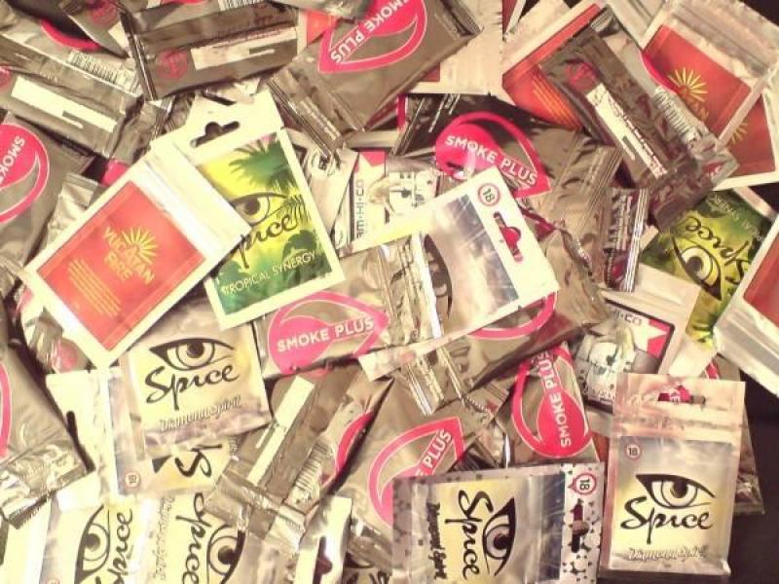

Не слишком мелко размолотые, сохраняющие вид и структуру растительного сырья, это довольно сильные вещества (продавцы по силе действия подразделяют их на Silver – относительно слабые, Gold – средней активности, Diamond – самые сильные).
Несмотря на растительную маскировку, спайсы – полностью синтетические в части активного компонента, именно их часто прикрывают мифом «легальности».
Связано это с тем, что подобные «россыпи» изготавливают в кустарных лабораториях, где химик может таким образом изменить структуру молекулы психоактивного вещества, что оно будет совершенно новым, не входящим в перечень таковых и, соответственно, по логике, не может быть отнесенным к наркотическим веществам.
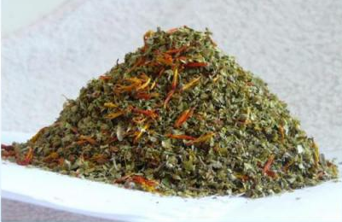
Однако вещество может быть признано аналогом или производным, что повлечет соответствующую ответственность, как за употребление, так и за сбыт и хранение.
Порошок (реагент, порох) – обычно самые мощные смеси. Это полностью синтетические курительные смеси, которые могут употребляться также же перорально.

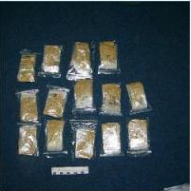
Мука – может быть как растительным, так и синтетическим миксом. Изготавливается в виде мелкодисперсной пыли. Аналогичны порошкам.
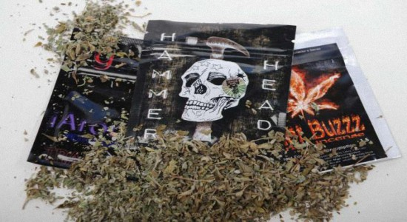
Марки – небольшие, около 1 см² площадью, кусочки бумаги, пропитанные синтетическим психоактивным веществом, аналогичным по действию ЛСД. Сильнодействующие. Употребляются внутрь, по 1 марке на дозу.
Твердые смеси – известны также под название «пластилин», «пластик». Растительные или полусинтетические смеси, в виде кусочков пластичного вещества.
Распространение «курительных смесей»
Покупают эти наркотики через интернет или у сверстников. Как правило, подросток заходит на известные сайты, торгующие наркотиками, набирая в поисковике несколько ключевых слов, получает контакт, списывается через скайп или «аську», делает заказ. Ему тут же сообщают номер счета, он оплачивает через терминалы, и ему говорят, где забрать спрятанные наркотики.
На слэнге — поднять закладку, найти клад. Те же самые действия можно осуществлять ВКонтакте, в «Одноклассниках» и т.д. Зачастую, информацию считывают со стен домов, когда видят надписи: Легал, Микс, Куреха, План и т.д. и номер «аськи», реже — телефон.
Для подростков это все представляется интересной игрой. Для того чтобы понять, что ваш ребенок покупает наркотики, достаточно проверить его переписку, они ее как правило не стирают. Сверстники, одноклассники, которые начинают торговать наркотиками в школе, сразу же становятся заметны, у них появляется другие телефоны, айпады, ноутбуки, они лучше одеваются. К ним обращаются старшие. Они становятся негативными лидерами и, как правило, у позитивно настроенных детей не хватает аргументации эту ситуацию переломить.
Из опыта: подросток, начавший торговать наркотиками, и использующий это занятие, как способ коммуникации со старшими и средство самоутверждение среди сверстников, никогда не откажется от этого занятия добровольно.
Признаки употребления смесей и других наркотиков
Из опыта - основная примета: подросток начинает пропускать уроки, у него падает успеваемость, он вообще перестает ходить в школу. Все время врет. Появляются друзья, о которых не рассказывает. При разговоре с ними по телефону уходит в другую комнату или говорит, что наберет позднее. Появляется раздражительность, до ярости, уходит от любых серьезных разговоров, уходит от контакта с родителями, отключает телефоны. При постоянном употреблении становится очевидной деградация. Думает долго, неопрятен, постоянно просит деньги, залезает в долги, начинает тащить из дома. Теряет чувство реальности, развивается паранойя.
Обкуренные подростки, зимой зачастую тусуются в подъездах и компьютерных клубах.
Употребление курительных смесей — частая причина подростковых суицидов. Как правило, выходят из окон. Это не значит, что подросток хотел свести счеты с жизнью, причиной этих действий являются мощнейшие галлюцинации, которые могут как напугать наркомана до такой степени, что он решается на что угодно, лишь бы прекратить это, либо просто привлечь в опаснейшие места.
И еще. В 99% случаев употреблять курительные смеси начинают те, кто уже курит сигареты.
Состав курительных смесей
В состав курительных смесей входят энтеогены – растения, которые влияют на психику человека и меняют сознание при их курении. Корни этого явления можно найти ещё в древние времена, когда такие травы использовали в своей практике шаманы и колдуны для погружения в транс. Но только в наше время курение спайсов приобрело колоссальные масштабы во всей Европе, а яркие пакетики с ними получили немыслимую популярность в табачных киосках, интернет-магазинах и даже супермаркетах в виде благовоний.
В качестве сырья для изготовления курительных миксов используют корни, стебли, семена, цветы и листья определённых растений и их экстракты, которые готовят по специальной технологии. Если верить продавцам спайсов, то они абсолютно безвредны и помогают расслабиться, успокоиться, повысить жизненный тонус и побороть депрессию. На самом же деле большинство растений, используемых для таких курительных смесей, обладают сильнейшим токсическим и психотропным эффектом. Человек, регулярно употребляющий их, становится зависим как от наркотика.
Употребляют курительные смеси несколькими способами. Некоторые курят их через трубку, кальян или делает самокрутки. Если сжечь их в аромалампе, то психоделический эффект почувствуют все, кто присутствует в помещении.
Эффекты и последствия употребления курительных смесей:
- Сопровождается кашлем (обжигает слизистую);
- Сухость во рту (требуется постоянное употребление жидкости);
- Мутный либо покрасневший белок глаз (очень важный признак, наркоманы это знают, поэтому носят с собой «Визин» и другие глазные капли);
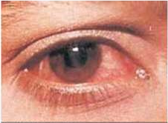
- Нарушение координации;
- Дефект речи (заторможенность, эффект вытянутой магнитофонной пленки);
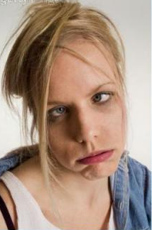
- Заторможенность мышления (тупит);
- Неподвижность, застывание в одной позе при полном молчании (если сильно обкурился, минут на 20-30);
- Бледность;
- Учащенный пульс;
- Приступы смеха.
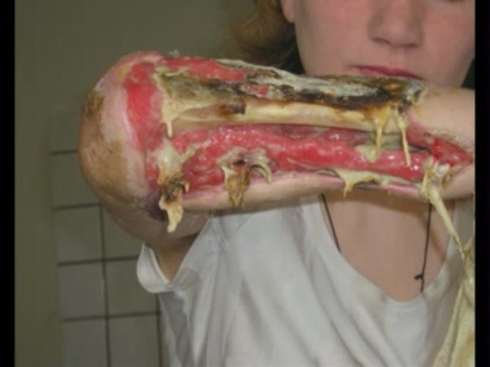
Поскольку дозу просчитать очень трудно (разные продавцы, составы, формулы, концентрация), возможны передозировки, которые сопровождаются тошнотой, рвотой, головокружением, сильной бледностью – вплоть до потери сознания и смерти.
После употребления смесей в течение нескольких дней и дольше человек испытывает упадок общего физического состояния, расконцентрацию внимания, апатию (особенно, к работе и учебе), нарушение сна, перепады настроения (из крайности в крайность).

Воздействие курительных смесей на организм
Кроме психотропного воздействия и эффекта привыкания, курительные смеси имеют пагубное влияние на человеческий организм и его отдельные органы. При курении миксов часто наблюдаются местные реакции и раздражения слизистой оболочки, что провоцирует кашель, осиплость горла, слезоточивость. Если контакт с дымом происходит регулярно, в дыхательных путях могут развиваться хронические фарингиты, бронхиты, ларингиты и разного рода воспалительные процессы. Не исключены злокачественные образования в глотке, бронхах, ротовой полости и гортани.
В зависимости от состава смеси для курения, отмечаются поражения нервной системы разной степени. После употребления растительного микса у человека могут наблюдаться беспричинные приступы смеха или истерии, состояние эйфории. Под воздействием спайсов человек теряет контроль над своим поведением. Такое состояние само по себе опасно для жизни, поскольку из-за неадекватности поступков очень часто происходят несчастные случаи. Длительное употребление вообще способно спровоцировать необратимые нарушения нервной системы, ухудшить память и внимательность, замедлить умственную деятельность.
Передозировка ароматическим дымом с психотропными компонентами непредсказуема. Это могут быть тошнота и рвота, учащённое сердцебиение, резкое повышение кровяного давления, обмороки, судороги и даже коматозное состояние. Реакция каждого организма абсолютно индивидуальна.
Главная проблема лечения при передозировке заключается в том, что никакие анализы не обнаруживают в крови наркотическое вещество. Поэтому, прежде чем принять решение вдохнуть клубок ароматного дыма экзотических трав, стоит задуматься о том, что это может быть последний вдох в жизни.
Последствия употребления курительных смесей
Сегодня вред курительных смесей можно даже не ставить под сомнение. Курительная смесь наносит страшный удар по здоровью человека. Так получается, что под ударом оказывается ВЕСЬ организм без исключения. Ведь ядовитые вещества попадают через легкие в кровь. А уже она разносит яд по всему человеческому телу. Разумеется, удар наносится и по печени – пытаясь защитить остальной организм, она принимает немалую часть яда именно на себя, осаживая его в себе. Кроме того, капилляры мозга, пытаясь не пропустить яд к «основному центру управления», резко сужаются. В результате кровь просто не может снабжать кровь кислородом. Как и любые другие клетки, клетки мозга, лишенные кислорода, просто погибают. Мозг человека весьма чувствителен к недостатку кислорода, поэтому каждый сеанс курения спайса и других наркотиков приводит к гибели гигантского числа нервных клеток и нарушениям в работе центральной нервной системы. При длительном употреблении каннабиоидов этот эффект приводит к слабоумию, существенному снижению уровня интеллекта, неспособности решать элементарные умственные задания.
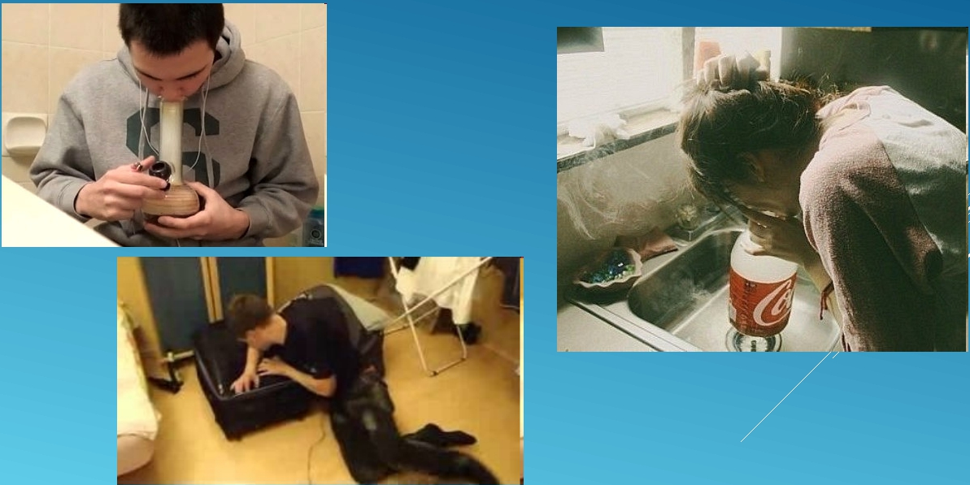
Кровь доставляет яд и к половым органам. В результате многие люди, на протяжении нескольких лет активно курящие смеси, мучаются импотенцией. У девушек совершенно сбивается гормональный баланс – основным симптомом этого является изменение менструальных циклов. В ряде случаев это приводит к бесплодию.
Нередко в результате курения у человека возрастает артериальное давление. Причем возрастает настолько стремительно, что только опытный врач, прибывший через считанные минуты, сможет спасти его. Можно наблюдать выпадение волос, как у девушек, так и у парней. Причем волосы выпадают удивительно стремительно, оставляя на месте роскошной гривы волос голову, лысую как колено.
Кроме этого установлено, что при передозировке курительные смеси вызывают неуправляемое повышение температуры, печеночно-почечную недостаточность и отек мозга. Последний симптом становится патогенетическим звеном развития психозов и шизофрении.
Не стоит забывать – каждый организм удивительно индивидуален. И если ваш знакомый уже курил эту смесь пять-шесть раз, не имея никаких видимых (пока не имея!) последствий для организма и здоровья, это не значит, что ваше первое курение не окончится трагедией.
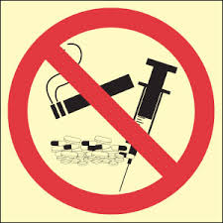

Вред здоровью от «Спайса»

Одним из наиболее распространенных наркотиков на сегодняшний момент является «Спайс». Это утвердившейся бренд специальных травяных курительных смесей, который обладает психоактивным эффектом. Данный вид наркотика приравнивают к марихуане, так как возникает аналогичное действие.

Стоит отметить, вред спайса на человеческий организм до конца не изучен. Известно, что действие на психику схоже с действием тетрагидроканнабинола (известен, как ТГК). Но опять-таки, не ясно, есть ли основания приравнивать риски двух наркотиков. Можно утверждать, что передозировка спайсом может быть намного опасней, чем частичным агонистом (ТГК таковым является).

Какой вред здоровью приносит Спайс?
Если долгое время употреблять спайс, то может возникнуть физическая зависимость от вещества. Исследования пациентов в области психиатрии показали, что люди, употреблявшие данный вид легального когда-то наркотика, имели необратимые и стойкие последствия в виде серьезных сбоев нарушения мышления. Больные становились «овощами», не могли нормально думать, говорить, излагать нормальные мысли. Если вам интересно, какой вред приносит спайс, то знайте, что в случае передозировки (в большинстве случаев неопытные курильщики или зависимые «профессионалы») в виду очень сильной концентрации химических веществ (а не трав, как говорят производители) у человека начинается тошнота, сильные головокружения, чувство тревоги и даже галлюцинации. Быстрыми темпами развивается толерантность. Кроме того, чрезмерное употребление данного вещества может вызвать бесплодие.

Что еще следует ожидать:
Известны случаи, когда при длительном и частом употреблении данной курительной смеси у людей развивается длительный психоз и паническое состояние. Это очень опасно. Человек ведь не может себя контролировать и может нанести вред не только себе, но и окружающим. Есть случаи, когда люди заканчивали жизнь самоубийством под действием курительной смеси. Конечно же, вред от курения спайса крайне опасен для подросткового и молодого организма. Стоит отметить, что потребителями наркотика является именно молодежь. Случаи обращения в больницу и наркологические центры это доказывает.

Еще некоторые факты:
Основным химическим элементом в этом наркотике является химическая связка JWH-018. Именно она отравляет организм и нарушает нормальную его функциональность. Кроме этого компонента есть наличие еще многих (в зависимости от вида вещества, на сегодняшний день известно пять главных разновидностей данного наркотика). Производители утверждают, что в состав входят только натуральные растения, но лабораторные исследования говорят обратное. Начиная с 2008 года, spice начали запрещать на законодательном уровне в большинстве стран мира. Как бы там ни было, но продукт был достаточно популярен, из-за чего, его не трудно было найти на различных форумах и онлайн-магазинах.
Вред курительных смесей для кальяна
1 История курения кальяна насчитывает столетия. Сегодня эта традиция уже перекочевала с Востока в Европу и Америку. Все чаще можно услышать «научные» сведения, убеждающие нас в безопасности курения кальяна. Так ли это и возможно ли, что кальян – всего лишь безопасный способ расслабиться?
Развеиваем мифы
Главной особенностью кальяна, отличающей его от сигарет, является довольно мягкий вкус дыма, возможность выбрать табак с приятным запахом (фруктовым, шоколадным и т.д.). Такая нейтральность убеждает людей в безопасности кальянных курительных смесей. Кроме того, производители и продавцы кальянов и табака для него делают все, чтобы уровень продаж постоянно рос. Именно благодаря им в обществе появились такие мифы:
- содержание вредных смол и никотина в кальянном дыме минимально, так как дым проходит через воду, в которой оседают все опасные вещества. В корне неверное утверждение. Температура дыма, проходящего через воду, достигает 400 градусов. То минимальное количество холодной воды, что содержится в кальянной колбе, не может охладить дым и сделать его безопасным. Кроме того, люди забывают, что большинство веществ, содержащихся в курительных смесях, не растворяются в воде;
- кальян не вызывает никотиновой зависимости, так как курить его часто неудобно, в отличие от обычных сигарет. Действительно, курение кальяна – это целая церемония, которая может занимать часы, в отличие от сигареты. Но необходимо понимать, что за это время ваш организм получает дозу никотина, равную 60 сигаретам. Такое количество невозможно выкурить за день, учитывая это, сигарета становится сравнительно безопаснее кальянных церемоний;
- в курительных смесях для кальяна используют только натуральные составляющие, а значит, он приносит пользу. Это заблуждение вызвано особенностью приготовления смеси для кальяна: табак пропитывается патокой или медом, а затем прессуется. Но к сожалению, сегодняшний рынок заполнен «кустарными» смесями, состав которых невозможно проверить. Поэтому кроме фруктов, меда и табака нем могут содержаться и синтетические примеси. При этом не стоит забывать, что табак, несмотря на свою натуральность, наносит немалый ущерб здоровью.
Опасность кальяна
Развенчав самые популярные мифы о курении кальяна, становится ясно, что эта церемония, несмотря на свою эстетичность, опасна для человеческого здоровья. И причина состоит не только во вреде курительных смесей для кальяна, но и в особенностях самой церемонии. Так, например, при курении кальяна, человек вынужден сделать глубокий вдох (из-за длины шланга). Таким образом дым попадает не в маленькие бронхиолы, а в крупные бронхи, глубокие дыхательные пути, что усиливает вред дыма. Не стоит забывать и о зависимости, развивающейся у поклонников кальяна. Разумеется, в отличие от сигарет, эту привычку сложно поддерживать ежедневно. Однако, если у вас в доме есть кальян, вы можете курить его довольно часто, каждый раз получая внушительную дозу никотина. Физическая зависимость заставит вас либо регулярно курить кальян, либо заменить его сигаретами.
В перечень негативных последствий курения кальяна входит:
- повышенный риск развития злокачественных опухолей дыхательных путей, а также ротовой полости;
- болезни сердца; ломкость сосудов;
- гипертония, постоянные головные боли;
- бесплодие;
- отравление химическими соединениями, содержащимися в табаке (хромом, свинцом и т.д.);
- риск передачи инфекций от партнеров по кальяну (используется один мундштук).
Требования к организации профилактики, основанной на принципе «НЕ НАВРЕДИ!»
Можно констатировать, что преобладающей моделью профилактики в большинстве случаев остается модель «запугивания», основанная на формировании представлений о негативных последствиях деструктивного поведения, и показавшая свою несостоятельность в случае с подростковой аудиторией. Если дети дошкольного и младшего школьного возраста еще могут впечатляться пугающей информацией о последствиях алкоголизма, наркомании и табакокурения, то подростки:
1) Обладают возрастным негативизмом и протестными реакциями, когда любое «нет» перерастает в «да» под влиянием желания противостоять ограничениям.
2) Приобрели «иммунитет от пугалок» со стороны взрослых, поскольку получали от них в раннем детстве угрозы от «бабаек» до «никогда больше не пойдешь на улицу», которые не сбывались.
3) Не верят информации, получаемой от взрослых, которая часто подается в категоричной форме («все наркоманы быстро умирают» - а у него есть знакомый, который является наркоманом уже 14 лет, и рок-звезды не стесняются говорить в интервью, что «это было, но я соскочил»; «курение смертельно» - а он видит вокруг сотни курильщиков, которых трудно принять за самоубийц; «алкоголь исключительно вреден» - а в интернете он находит информацию о пользе красного вина и пр.). Таким образом, у подростков появляется мнение, что взрослые преувеличивают, что взгляды взрослых устарели, не соответствуют действительности и т.д.
4) Личностная ценность здоровья у детей и подростков ещѐ недостаточно сформирована, они еще не осознают здоровье как обязательное условие для достижения жизненного успеха, самореализации, не могут прогнозировать возможные последствия своего поведения для здоровья. Если взрослые воспринимают знания о болезнях, страданиях и т.п. вполне предметно, как знакомые с несчастьями своей или чужой жизни, то для детей все это пока - нечто отвлеченное и далекое.
5) У детей и подростков «страшное» может вызывать повышенный интерес, быть привлекательным. Следовательно, в работе с подростками (к которым мы относим лиц от 12 лет до 21 года) должна использоваться не «модель запугивания», а другие известные в мировой практике модели:
- «валеологическая» (формирование ценностного отношения к здоровью),
- «поведенческая» (формирование навыков безопасного поведения в ситуациях риска),
- «личностно-ориентированная», позволяющая снизить риск зависимости за счет развития личностных свойств и качеств. По мнению психологов и специалистов в области профилактики аддиктивного поведения, именно им следует отдавать предпочтение, а в методах профилактики
- позитивным установкам, праву ребенка на информационную безопасность, избегая прямой демонстрации объекта зависимости. Целью «позитивной профилактики» является «воспитание нравственной, успешно социализированной личности, способной удовлетворять свои основные потребности, не прибегая к употреблению психоактивных веществ и другим формам асоциального и опасного для здоровья поведения».
Учеными выявлены личностные характеристики, позволяющие противостоять зависимости: адекватная самооценка, мотивация достижения успеха, высокий уровень стрессоустойчивости, оптимизм, чувство юмора, уверенность в себе, ответственность, критичность, способность отстаивать свою точку зрения; умения: различать ситуации опасности, сказать «нет», справляться с плохим настроением, находить решения проблем; наличие навыков конструктивного межличностного взаимодействия, принятия решений, саморегуляции, поиска и оказания поддержки.
Дифференциация целей, задач, средств и планируемых результатов профилактики производится с учетом:
- возраста – с выделением возрастных групп старшего дошкольного возраста (5-6 лет), младшего школьного возраста (7-10), среднего школьного возраста (11-14 лет), старшего подросткового возраста (15-16 лет), юношеского возраста (17-18 лет) и молодѐжи (от 18 лет);
- степени вовлечѐнности в ситуацию употребления – с выделением детско-подростковых и молодѐжных групп, не вовлечѐнных в данную ситуацию, но относящихся к «группе риска».
В упомянутой «Концепции профилактики употребления психоактивных веществ в образовательной среде» «группа риска злоупотребления психоактивными веществами» определяется как группа детей, подростков и молодежи, выделенная на основании набора социально- демографических, личностных, психологических и соматофизических признаков, характеризующаяся установками на систематическое употребление алкоголя, наркотических средств и иных ПАВ с высокой вероятностью развития болезненных форм зависимости. К ней относятся дети и молодые люди:
- лишенные родительского попечения, ведущие безнадзорный образ жизни, не имеющие постоянного места жительства;
- экспериментирующие с пробами алкоголь содержащих средств, наркотических веществ и различных ПАВ;
- имеющие проблемы в возрастном психическом развитии и поведении, обусловленные отклонениями в социализации, сопровождающиеся нервно-психической неустойчивостью или сопутствующими психическими расстройствами.
Все профилактические мероприятия, проводимые в рамках первичной профилактики употребления курительных смесей детьми и подростками, можно разделить наспецифические и неспецифические.
Под специфическими мероприятиями понимают работу, в контексте которой имеется явное упоминание психоактивных веществ (например, информация о курительных смесях и последствиях их употребления). Под неспецифическими подразумевают мероприятия, которые явно не упоминают курительные смеси или другие психоактивные вещества, а направлены на гармоничное развитие личности, устойчивой к наркотическим соблазнам.
!! Безусловный приоритет должен быть за неспецифическими профилактическими мероприятиями.
В этой связи необходимо указать на эффективность метода косвенной и скрытой профилактики зависимости в образовательной среде. Сущность метода заключается в том, что при взаимодействии педагога с учащимися должны затрагиваться темы, казалось бы, не имеющие отношения к проблеме зависимости. При косвенном внушении в личности постепенно воспитывается антинаркотическое убеждение, которое препятствует развитию зависимого поведения. Наиболее эффективен такой подход к детям с интактным характером представлений о ПАВ (не вовлеченных в эту проблематику и процесс), к детям, не имеющим опыта контакта с подростками, включенными в среду употребления ПАВ.
Тактика поведения педагога при реальном столкновении с употреблением учащимися курительных смесей или других ПАВ: В случае, когда состояние подростка может быть расценено как алкогольное или наркотическое опьянение, необходимо:
1. Удалить студента из группы, отделить его от одногруппников.
2. Немедленно поставить в известность руководителей вуза.
3. Срочно вызвать медицинского работника вуза.
4. Известить о случившемся родителей или опекунов.
5. Нецелесообразно немедленно проводить разбирательство о причинах и обстоятельствах употребления алкоголя или наркотиков. Собеседование с подростком по этому случаю следует провести после встречи с родителями и медицинским работником, т.е. после получения объективной информации о возможностях и путях коррекционного вмешательства.
6. При совершении подростком в наркотической интоксикации или алкогольном опьянении хулиганских действий, целесообразно прибегнуть к помощи правоохранительных органов. Самым грозным осложнением употребления наркотиков и токсических средств является передозировка. В этом случае может наступить смерть от остановки дыхания, сердца или перекрытия рвотными массами дыхательных путей. Важно вовремя оказать первую помощь и вызвать «Скорую помощь». Признаками передозировки являются: потеря сознания, резкая бледность, неглубокое и редкое дыхание, плохо прощупывающийся пульс, отсутствие реакции на внешние раздражители, рвота. Этапы оказания первой помощи при передозировке наркотиков:
- Вызвать «Скорую помощь».
- Повернуть на бок.
- Очистить дыхательные пути от слизи и рвотных масс.
- Следить за характером дыхания до прибытия врачей.
- При частоте дыхательных движений меньше 8-10 в минуту делать искусственное дыхание.
Работа с родителями по вопросам профилактики употребления ПАВ детьми и подростками
Работа с родителями учащихся в контексте профилактики включает неспецифическую, общую работу, ориентированную на всех родителей, и специальную, ориентированную на родителей школьников группы риска.
Взаимодействуя с семьей в рамках неспецифических мероприятий, необходимо формулировать и решать широкие просветительские задачи: развитие у детей культуры здоровья; понимание особенностей развития ребенка в конкретном возрасте; развития эффективных способов общения «родитель-ребенок», смысл которых заключается в том, чтобы нарастить родительскую компетентность. Примерные задачи не специфической работы с родителями:
• укрепление семейных ценностей и традиций,
• оптимизация детско-родительских отношений, предупреждение случаев эмоционального отвержения детей, жестокого обращения;
• просвещение родителей в вопросах возрастного развития детей, об особых задачах детско-взрослых отношений в подростковом возрасте (включая и темы профилактики злоупотребления ПАВ);
• формирование практических навыков конструктивного общения;
• формирование установки на здоровый образ жизни.
Попутно родителям необходимо транслировать тезис о бдительности: «Не будьте беспечны, не думайте, что это может коснуться любого, но не вас. Запомните - наркотики не выбирают, сын учительницы или дочь генерала».
При проведении специальных профилактических лекций-бесед по предупреждению употребления ПАВ несовершеннолетними требуется сообщать родителям, какая информация о ПАВ может быть передана детям и подросткам, а какая – ни в коем случае. В беседах следует касаться признаков употребления ПАВ, способов диагностики и лечения при употреблении ПАВ, последствиях, в том числе правовых, употребления, службах помощи при подтверждении употребления ребенком ПАВ. Необходимо доносить до сознания родителей тезис о том, что тактика запугивания детей тяжелыми осложнениями при употреблении ПАВ не приводит к желаемым результатам - отказу от их приема, а, наоборот, в некоторых случаях усиливает к ним интерес.
Рекомендуется отступление от рутинных форм лекций-бесед, чтобы углубить воздействие на родителей. К более эффективным формам относятся «круглые столы», вечера вопросов и ответов, педагогический практикум, деловая игра, тренинг для родителей и др.
Необходимо сообщить о значимых для родителей признаках употребления детьми ПАВ:
1. Ребенок отстраняется от родителей, часто и надолго исчезает из дома или же запирается в своей комнате. Расспросы, даже самые деликатные, вызывают у него вспышку гнева.
2. У него меняется круг общения, прежние друзья исчезают, новые предпочитают как можно меньше контактировать с Вами, почти ничего не сообщают о себе.
3. Ваш ребенок в Вашем присутствии не разговаривает по телефону открыто, а использует намеки, жаргон, условные «коды», или уходит в другую комнату.
4. Меняется характер ребенка. Его не интересует то, что раньше имело значение: семья, учеба, увлечения. Появляется раздражительность, вспыльчивость, капризность, эгоизм, лживость.
5. Его состояние немотивированно меняется: он то полон энергии, весел, шутит, то становится пассивен, вял, иногда угрюм, плаксив.
6. У ребенка появляются финансовые проблемы. Он часто просит у Вас деньги, но объяснить, на что они ему нужны, не может, или объяснения малоубедительны. Из дома постепенно исчезают деньги и вещи. Сначала это может быть незаметно, пропажи в семье объясняются случайностью (потеряли, забыли куда положили). Потом уже исчезновение (видеотехники, например) трудно скрыть.
7. Иногда, напротив, у ребенка появляются суммы денег, происхождение которых необъяснимо (в случае, если он вовлечен в распространение ПАВ).
8. Вы наблюдаете необычное состояние Вашего ребенка: оно может быть похоже на опьянение, но без запаха алкоголя. Может быть нарушена координация движений, речь, появляется нелепый смех, зрачки расширены или сужены. Конкретные признаки опьянения зависят от вида вещества.
Родителей полезно снабдить следующими рекомендациями:
«Если Вы обнаружили у Вашего ребенка признаки употребления курительной смеси, не нужно бросаться к ребенку с расспросами, не пробовал ли он курительные смеси, это может лишь пробудить интерес чада к опасной «дури», о которой он до этого не знал или не придавал ей значения. Просто нужно внимательнее следить за подростком, его физическим состоянием, настроением, искренне интересоваться его времяпрепровождением и окружением.
Если это случилось лишь раз, Вам нужно просто поговорить с Вашим ребенком. Будьте заботливыми, любящими, но покажите свое неодобрение. Приведите основания необходимости отказа от употребления:
- что употребление курительных смесей может повлиять на здоровье;
- что это незаконно и может привести к конфликту с законом
- что Ваши знакомые (или родственники), имеющие опыт употребления ПАВ, расплатились тем-то и тем-то.
Если здоровье или поведение Вашего ребенка свидетельствует о системном употреблении курительных смесей, не падайте духом, потому что по-прежнему есть много такого, что возможно сделать:
- оказывайте поддержку Вашему ребенку – для него это жизненно необходимо, какими бы ни были обстоятельства;
- показывайте и говорите, что Вы его любите; - обратитесь за помощью для себя и Вашего ребенка к специалистам (психологу, врачу). Своевременное вмешательство взрослого в ситуацию важно потому, что дети живут целиком по принципу «здесь и теперь» и не думают о будущем».
Примерные темы родительских собраний в контексте профилактики:
1. Роль родителей в выборе ребенком здорового образа жизни.
2. Повышение ответственности родителей за воспитание детей как фактор защиты от наркотизации подрастающего поколения.
3. Создание условий в семье для формирования у детей личной ответственности за свое поведение.
4. Объединение усилий семьи в деле по профилактике немедицинского потребления психоактивных веществ детьми и подростками, в том числе - курительных смесей.
5. Семейная профилактика употребления курительных смесей детьми.
6. Участие родителей в профилактической деятельности, поддержка родительской общественностью волонтерского молодежного движения
7. Роль семьи в формировании психологического иммунитета к потреблению ПАВ у детей и подростков.

